Insérer une image dans Word.
Clique sur insertion : image : à partir du fichier ou images clipart .
1) À partir du fichier.

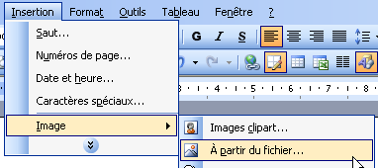

La fenêtre insérer une image s’ouvre. Tu dois chercher une image dans tes dossiers.
Quand tu as choisi clique sur l’image puis sur insérer.

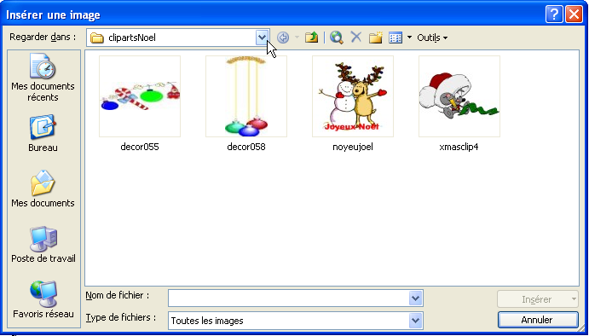



2) images clipart.
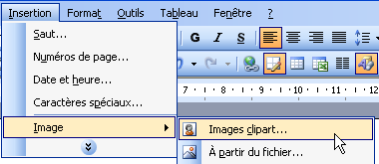

A droite de l’écran la fenêtre Images clipart s’affiche.

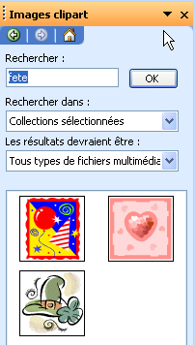

Dans rechercher écris le mot qui t’intéresse par exemple : fête.
Clique sur ok.

ici tu vois les images qui correspondent à ta recherche.

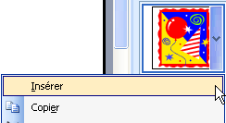
Quand tu as choisi ton image : passe la souris sur l’image une flèche bleue apparaît.
Clique sur la flèche puis sur insérer. L’image se place dans ton document.

